Муниципальное автономное дошкольное образовательное учреждение-
детский сад № 106
(МАДОУ-детский сад № 106

Картотека утренней гимнастики для детей младшего возраста
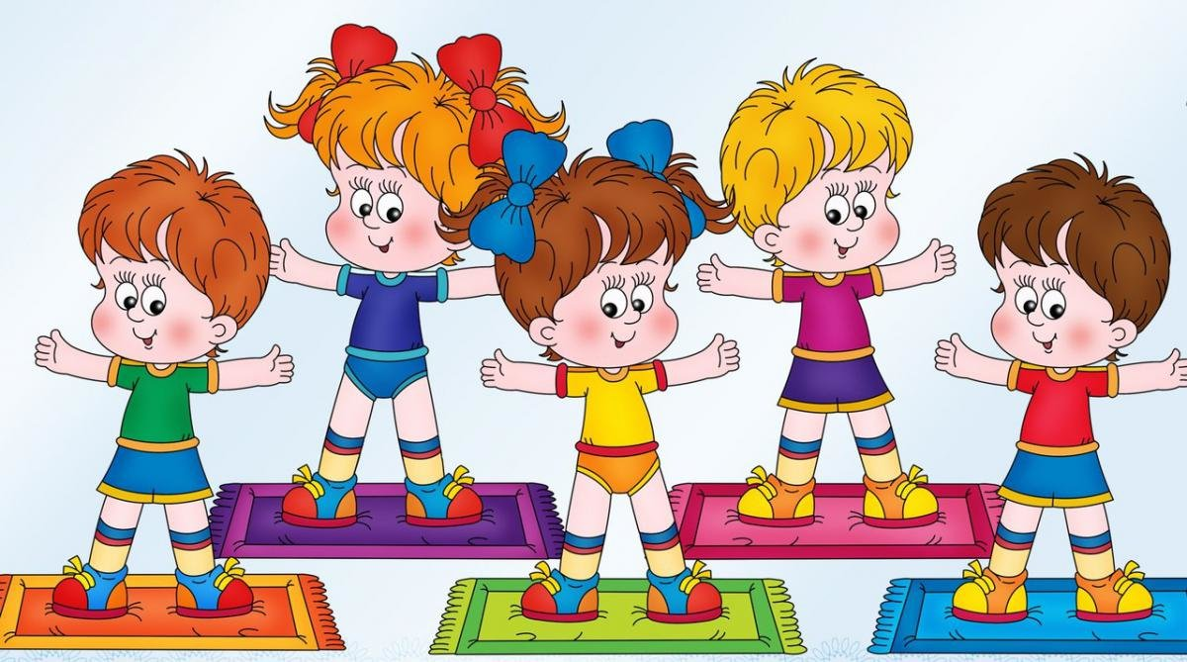

Составила:
воспитатель Кормина Е.В.

Комплекс утренней гимнастики для детей младшего возраста на сентябрь «Мы - зайки» (без предметов).

Построение стайкой.
- Поиграем зайки? Хотите?
Ходьба и бег стайкой.

ОРУ:
1 упражнение. «Погреем лапки на солнышке!»
И.п. Ноги слегка расставлены, руки за спиной. 5 раз
1-2: Руки вперед, поворачивая ладони вверх. Сказать: «Горячо!».
3-4: Спрятали руки за спину.

2 упражнение. «Хлопни по лапкам!»
И.п. Ноги врозь, руки на поясе.
1-2: Наклон вперед вниз, хлопнуть по коленям. Сказать: «Хлоп!» 5 раз
3-4: Выпрямиться, руки на пояс.

3 упражнение. «Зайчики большие и маленькие»
И.п. Основная стойка, руки на поясе. 4 раза
1-2: Присели.
3-4: Встали.
Встав, сказать «Маленькие зайчики – большие зайчики».

4 упражнение. «Зайки - попрыгайки» 8 прыжков
И.п. Ноги слегка расставлены, руки вниз. 8 шагов
Прыжки на двух ногах, положение рук различное; прыжки чередуем с ходьбой; прыгать легко, мягко.

5 упражнение. «Подуем на лапки»
И.п. основная стойка, руки внизу 6 раз
- выдох на поднятые лапки.

Ходьба обычная.
- Лапки зайчики разняли, а теперь все зашагали! Какое настроение зайчата? Хорошо поиграли?

Комплекс утренней гимнастики для детей младшего возраста
на октябрь «Дрожащие осинки» (с листочками).

Построение в колонну.
Ходьба друг за другом с изменением темпа (быстро и медленно).
Бег в колонне друг за другом.
Ходьба в колонне и построение в круг.

ОРУ: с листьями.

1. «Высокое дерево»
И.п. Ноги вместе, руки с «листьями» внизу.
1 – поднять руки вперед;
2 – поднять руки вверх; 6 раз
3 - руки в стороны;
4 – в и.п.

2. «Деревья качают ветвями»
И.п. Ноги слегка расставлены, руки внизу. 5 раз
1,2 – руки вперед вверх, помахали листочками;
3,4 – в и.п.

3. «Листья опадают»
И.п.: Ноги на ширине плеч, руки внизу
1 – наклон; (колени не сгибаем, листочками касаемся пола) 5 раз
2 – и.п.

4. «Ветер подул»
И.п.: о.с. 4 раза
1,2,3,4 – кружение вокруг себя (руки в стороны развели, кружимся вокруг себя в одну сторону (в другую).

5. «Сильный ветер»:
бег по залу с разведенными в сторону руками 25 секунд

Ходьба по залу обычная. ( По ходу положить листья в ряд!)

Комплекс утренней гимнастики для детей младшего возраста
на ноябрь «Вместе с любимыми игрушками» (с игрушкой).

Построение в колонну.
Ходьба в колонне по одному.
Ходьба с поворотом. (остановились поворот в другую сторону).
Ходьба и бег в колонне.
Построение в круг. (Посадили игрушки)

ОРУ: (научим игрушек упражнения выполнять?)
1. «Махи».
И.п. Ноги слегка расставлены, руки вниз. 4 раза
1-2-3-4: Взмах рук вперед - назад

2. «Хлопок».
И.п. Ноги врозь, руки на поясе. 5 раз
1 -2: наклон вперед – хлопнуть по коленям. (Хлопаем по коленям, говорим «Хлоп!»)
3 -4: в и.п.

3. «Лягушонок»
И.п. Ноги слегка расставить, руки на поясе. 6 раз
1 – 2: присесть, ладони прижать к полу между ног, голову приподнять, сказать «ква»!
3 -4: в и.п.

4. «Поднимись выше!»
И.п. Сидя на пятках, руки на поясе. 5 раз
1 -2: встать на колени, потянуться, посмотреть вверх. (опускаясь на пятки, говорим: «Сели!»)
3 – 4: в и.п.

5. «Прыжки»
И.п.: о.с., руки на поясе. (У кого выше прыжки?) 6 раз
Чередуем с ходьбой.

6. «Сдуем листочек»
И.п.: о.с. 6 раз
Сдули листочек с левой ладошки, с правой ладошки.

Заключительная ходьба. (Взяли своих игрушек, улыбнулись. Спросите понравились ли им упражнения).

Комплекс утренней гимнастики для детей младшего возраста
на декабрь «Веселые косички» (с косичками).

Ходьба в колонне и врассыпную. Сигнал: «Хлопок».
Бег в колонне и врассыпную.
Построение в круг.

ОРУ с косичками:
1. «Посмотрим на косички!» 5 раз
И.п.: ноги слегка расставлены, руки с косичками внизу
1 – поднять руки с косичками вверх и соединить их
2 – опустить в и.п.

2. «Наклонились с косичками».
И.п. Ноги на ширине плеч, косички в руках за спиной 5 раз
1 – наклонились, коснулись пола косичками (наклонились, сказали: «Вниз!», колени не сгибаем)
2 – в и.п.

3. «Приседаем с косичками».
И.п.: о.с., руки за спиной 5 раз
1 – присели, руки прямые вперед (когда выносим руки вперед, говорим: «Вот!»).
2 – в и.п.

4. «Прыгаем с косичками».
И.п.: о.с., руки перед грудью 4 раза
Прыжки на двух ногах вокруг себя, чередуем вправо – влево. Чередуем с ходьбой.

5. «Подуем на косички».
И.п.: о.с. 5 раз
На выдох: руки с косичками сгибаем в локтях и выдохнули! На вдох: - опустили косички!

Ходьба в колонне по одному.
По ходу кладем косички в корзину.

Комплекс утренней гимнастики для детей младшего возраста
на январь «Мы любим движения».

Ходьба в колонне по одному. Идем как «котята» - мягко.
Ходьба между предметами. Идем друг за другом между кеглями.
Бег в колонне по одному и врассыпную. Бегаем по разным дорожкам. На сигнал: «Найди свое место» - бег в колонне.
Ходьба обычная.
Построение в круг.

ОРУ «Мы любим движения»

1. «Силачи!»
И.п.: Ноги на ширине ступни, руки к плечам, пальцы сжаты в кулаки
1 – руки в стороны, пальцы выпрямить 6 раз
2 – руки к плечам, пальцы сжать в кулак.

2. «Веселые гномики»
И.п.: Сидя на полу, ноги прямые вместе, руки на поясе. 5 раз
1 – наклониться вперед, хлопок руками.
2 – в и.п.

3. «Большие - маленькие».
И.п.: Ноги на ширине ступни, руки на поясе. 5 раз
1 – руки через стороны вверх;
2 – в и.п.
3 – присели, руки вперед;
4 – в и.п.

4. «Кошечка».
И.п.: стоя на четвереньках голову наклонить вниз, спина круглая.
1 – 2: поднять голову, спину прогнуть – вдох. 5 раз
3 – 4: в и.п.

5. «Мы веселые ребята».
И.п.: о.с., руки на поясе.
Прыжки на двух ногах на месте. 4 раза
Чередуем с ходьбой.

Заключительная ходьба.

Комплекс утренней гимнастики для детей младшего возраста
на февраль «Мы веселые ребята».

Построение в круг. Построение по ориентирам.
Ходьба по кругу.
Ходьба с остановками по сигналу воспитателя.
Бег по кругу по сигналу врассыпную.
Ходьба по кругу.

ОРУ:
1. «Поймаем снежинку»
И.п.: Ноги на ширине ступни, руки вдоль туловища. 5 раз
1 – 2: поднять руки вверх, хлопнуть в ладони. Подняться на носки, посмотреть вверх на «снежинку» - вдох, со словами «поймали» опустить руки вниз.
3 – 4: и.п.

2. «Поедем на лыжах с горки».
И.п.: Ноги на ширине ступни, руки внизу. 6 раз
1 – 2: наклон вперед – вниз, руки отвести назад, смотреть вперед. Колени не сгибаем. Смотрим вперед.
3 – 4: в и.п.

3. «Поедем на санках с горки».
1 – 2: Присесть руки вперед. Приседаем, держимся за веревочку, спинку стараемся держать прямо. 5 раз
3 – 4: в и.п.

4. «Нам весело».
И.п.: Ноги слегка расставить руки вниз.
Легкое подпрыгивание, ходьба на месте. 10 раз
Прыжки в чередовании с ходьбой.

6. «Отдыхаем».
И.п.: о.с.
1 – 2: руки через стороны вверх. 5 раз
3 – 4: в и.п.

Заключительная ходьба.

Комплекс утренней гимнастики для детей младшего возраста
на март «Дружим с солнышком». (С ленточками).

Ходьба в колонне друг за другом. Шагаем друг за другом бодрым шагом. Настроение хорошее, солнечное.
Ходьба по тренажерным дорожкам – по следочкам.
Ходьба с перешагиванием через лужи (20 – 25 см).
Бег змейкой между ориентирами в чередовании с ходьбой.

ОРУ: «Дружим с солнышком».
1. «Потянемся к солнышку». 5 раз
И.п.: о.с.
1 – 2: руки вверх. Сопровождаем словом «солнышко».
3 – 4: и.п.

2. «Поймаем солнечного зайчика».
И.п.: ноги на ширине плеч 5 раз
1 – 2: наклон вниз, коснуться пола ленточками.
3 – 4: в и.п.

3. «Поиграем с солнечным зайчиком».
И.п.: Руки опущены вниз 5 раз
1 – 2: присесть, показать руки с ленточками, вытянуть вперед.
3 – 4: в и.п.

4. «Вместе весело».
И.п.: прыжки на двух ногах вокруг себя. на счет 4 по
2раза в каждую
сторону
5. Дыхательное упражнение.
«Подуем на ленточки».
1 – 2: руки с лентами вверх перед собой – подули. 6 раз
3 – 4: в и.п.

Заключительная ходьба.

Комплекс утренней гимнастики для детей младшего возраста
на апрель «Все рады весне!»
Построение в шеренгу около ориентира (шнур).
Перестроение в колонну. Рано утром просыпайся, себе, людям улыбайся, и зарядкой занимайся.
Ходьба в колонне по одному. Шагаем бодрым шагом, настроение у всех хорошее, весеннее.
Ходьба с разным заданием для рук (руки в стороны, вперед, вверх, на поясе).
Ходьба мелким, широким шагом.
Бег с разведенными в стороны руками.
Ходьба обычная.

ОРУ:
1. «Пляшут наши ручки».
И.п.: Руки на поясе, ступни параллельно. (Наши ручки радуются весне, пляшут). 6 раз
1 – 2: руки вверх, круговые движения кистью
3 - 4: и.п.

2. «Кошечка радуется весне».
И.п.: о.с. Кошечка греет лапки на солнышке. Приседаем, вытягиваем руки вперед, как кошечка лапки, произносим «мяу». 5 раз
1 – 2: присесть, вытянуть руки вперед.
3 – 4: в и.п.

3. «Птички зернышки клюют».
И.п.: Сидя, руки на поясе. Снег растаял, птички зернышки нашли и поклевали. Наклоняются птички, клюют зернышки, хорошо выпрямляются.
1 – 2: Наклониться вперед, коснуться руками пола. 6 раз
3 – 4: в и.п.

4. «Зайки радуются весне». 10 раз
Прыжки на двух ногах в чередовании с ходьбой. Зайки веселятся, прыгают, радуются весне. Покажите, как зайки радуются, как прыгают. Легко на двух лапках.

5. Дыхательное упражнение. 6 раз
«Подуем на подснежник». Подуем на подснежник, чтобы он быстрее распустился - вдох носиком, выдох через рот!

Заключительная ходьба. Шагаем друг за другом, хлопаем в ладони, радуемся весне.

Комплекс утренней гимнастики для детей младшего возраста
на май «Мы ловкие и сильные».

Ходьба друг за другом.
Ходьба с поворотами. Выполняем поворот на сигнал бубна!
Ходьба в полуприсяде. Идем на полусогнутых ножках, покажем какие у нас сильные ножки и прямая спинка.
Бег с поворотами. Выполняем поворот на сигнал бубна.
Ходьба обычная. Успокаиваем дыхание, идем друг за другом.

Построение в круг самостоятельно.
ОРУ:
1. «Ловкие ручки».
И.п.: о.с. 5 раз
1 – 2: Руки вверх, хлопок. Руки поднимаем прямые, хлопок выполняем дружно!
3 – 4: в и.п.

2. «Гибкая спинка». 5 раз
И.п.: ноги на ширине плеч, руки опущены вдоль туловища.
1 – 2: наклон вперед вниз, коснуться руками пола;
3 – 4: в и.п.

3. «Сильные ножки».
И.п.: о.с. 6 раз
1 – 2: приседание, коснуться руками стоп. Приседаем, хлопаем ладонями по стопам, произносим: «Вот!».
3 – 4: в и.п.

4. «Мы сильные и быстрые».
И.п.: Основная стойка, руки на поясе. Прыжки на двух ногах разными способами. Легко, по-разному. 8 раз

Ходьба обычная.

